KONYAALTI BELEDİYESİ İŞÇİ ALIMI ONLİNE BAŞVURU KILAVUZU

Başvuru Tarihleri :
27.03.2023-29.03.2023
(17.30 Mesai Bitimine Kadar başvuruda bulunabilirsiniz)
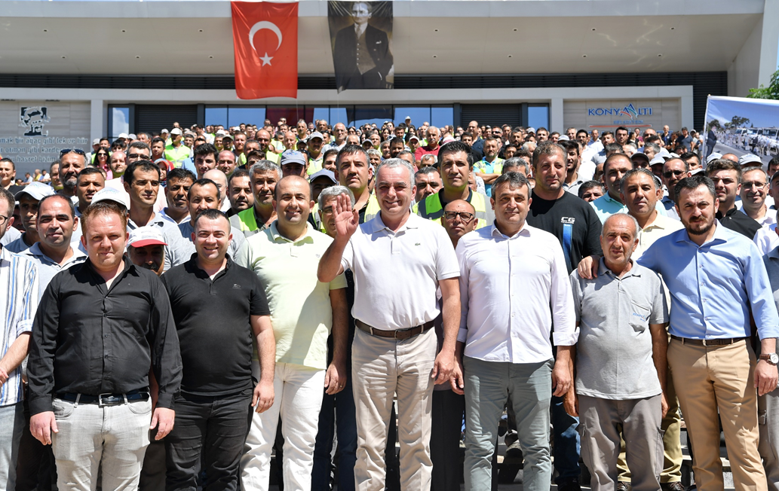

İlan Açıklaması : Konyaaltı Belediyesinin iştirakçisi olduğu şirketimizde çalışmak üzere nitelikleri ilanda belirtilen alanlarda 4857 sayılı iş kanununa tabi olarak işçi alımı yapılacaktır.

Alımlar Belediyemiz bünyesinde;

* Temizlik İşleri Müdürlüğü,
* Park ve Bahçeler Müdürlüğü,
* Fen İşleri Müdürlüğü,
* Yazı İşleri Müdürlüğü,
* Destek Hizmetler Müdürlüğü,

Birimi Müdürlükleri için ayrı ayrı yapılacaktır.

Bu sebeple, iş başvurusunda bulunan adaylarımız, başvuruda bulunmak istediği Birim Müdürlüğünü öncelikle seçmesi gereklidir.

Adaylarımıza uygulama ve mülakat görüşmeleri planlanacak ve planlanan tarihler başvuru linkinde belirtilen telefon numarasına mesaj olarak 1-2 hafta içerisinde bildirilecektir.

Bu sebeple, telefon numaralarınızın doğru olduğundan lütfen emin olunuz!

Adaylarımız tarafından, yukarıda belirtilen Birim Müdürlüklerinden hangisinde çalışmak isteniyor ise başvuru linkinden öncelikle bu müdürlüğü seçmesi gereklidir.

BAŞVURULARI AŞAĞIDA BELİRTİLEN ADIMLARI TAKİP EDEREK İNTERNET ÜZERİNDEN YAPABİLİRSİNİZ

1. Aşağıda bulunan link, internet üzerinden arama motorlarına kopyalanır ve “Enter” tuşuna basılır;

https://konyaalti.bel.tr/iskur-basvuru

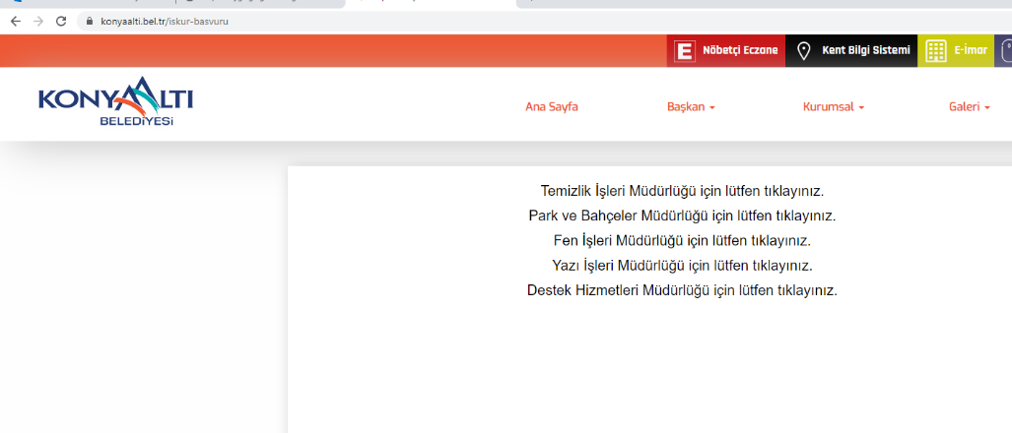

2. Linke tıkladığınızda, yukarıda belirtilen Birim Müdürlükleri listesi sayfada belirecektir. Çalışmak istediğiniz Birim Müdürlüğünün üzerine imleci getirdiğinizde “Kırmızı” renge dönüşür, seçiminizi yaptıktan sonra aşağıdaki sayfalar her birim için ayrı olacak şekilde ekrana gelecektir.

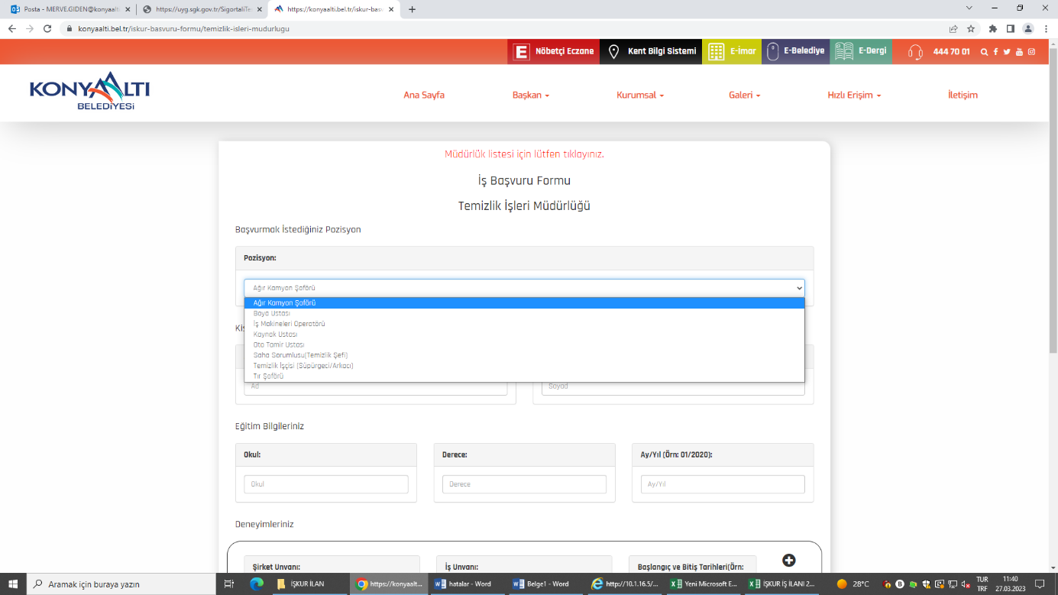

3. Açılan sayfadan, niteliklerinizin başvuru ilanında aranan şartları karşıladığını düşündüğünüz ve başvuruda bulunmak istediğiniz branşı “POZİSYON” sekmesinden seçmeniz ve aşağısında bulunan bilgileri doğru olarak doldurmanız gerekmektedir.

4. Bilgilerinizi girdikten sonra ; “KVKK aydınlatma metni ve Açık rıza metnini okuyup onaylamanız ve aşağıda belirtilen karakterleri kutuya girmeniz gerekmektedir.

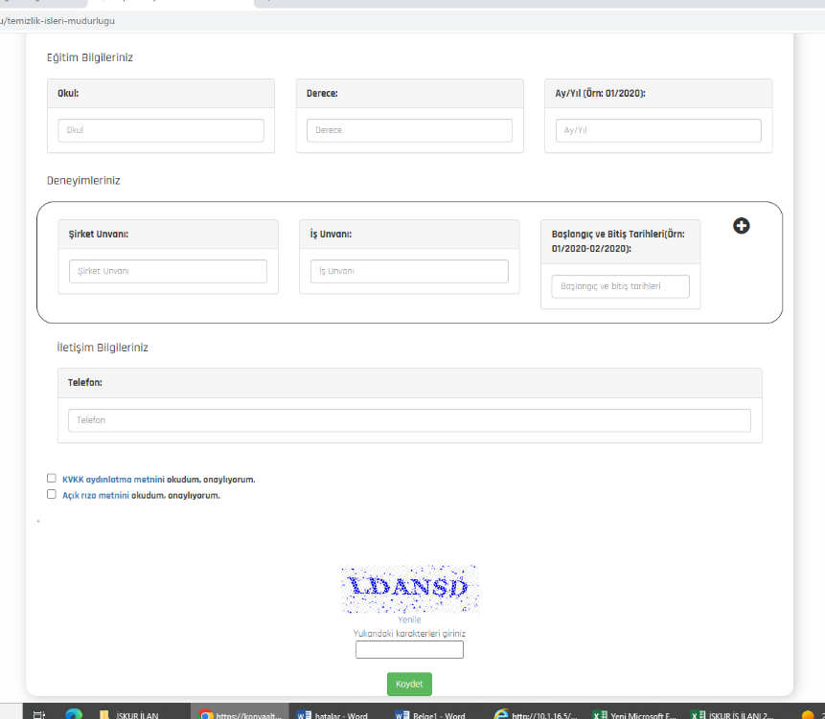

5. Girişlerinizi yaptıktan sonra “KAYDET” butonuna basınız. Kayıt işleminizin başarılı olduğuna dair, girdiğiniz telefon numaranıza mesaj ile bildirimde bulunulur.

6. Başvurusu onaylanan adaylarımıza uygulama ve mülakat görüşmelerinin tarihleri ve yeri için ayrıca bilgilendirme kayıtlı cep telefonunuza yapılacaktır.

Başvurunuza teşekkür eder, sağlıklı günler dileriz.

Konyaaltı Belediyesi

